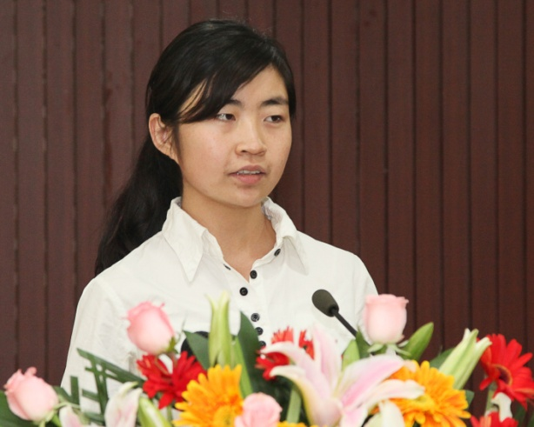

戴艺丹 1989年12月18日生，毕业于天津大学精仪学院，现就读于中国科学院西安光学精密机械研究所硕士研究生，多次参加演讲比赛及主持各类活动，特长有舞蹈，唱歌，热爱旅游，游泳，阅读。

科技创新 始于实践
戴艺丹

大约半个世纪以前，有人预言，我认为全球计算机市场的规模是5台。这句话现在看来真是愚蠢之极，但谁能想到此话就出自当时IBM董事长之口。他为何会做出如此预言？我想便是因为他虽然做到了创新，却没有用实践去检验。
在生活中，要想获得成功，创新是必不可少的，但是，缺少了实践，创新便会成为无源之水，无本之木。在这里我举个最简单的例子，马云，大家都知道，是阿里巴巴的创始人兼董事长，他在1995年去美国第一次接触到了因特网，从因特网在美国的应用中他看到了未来中国的广阔前景，于是回国后，他东拼西凑10万元创办了中国互联网历史上第一个B2B网页，创办了"中国黄页"网站，这是全球第一家网上中文商业信息站点，在国内最早形成面向企业服务的互联网商业模式。创业之初，他骑着自行车，四处寻找投资，可在那时人们眼里，网上交易几乎是天方夜谭，没有人理会他的创意，想象一下这样一个场景，月黑风高，寒风瑟瑟，那是杭州的第一场雪，比以往时候来得晚一些，马云骑着自己除了铃铛不响别处哪都响的28自行车，四处奔走，带着自己基于美国的实践又结合中国实际的创意，却无人理会，如今，阿里巴巴被誉为真正的世界品牌，招揽了国内外顶尖级人才，尽管如此，阿里巴巴创新与实践相结合的脚步却依然一刻也未停止，不断地依据市场实际进行改变，最大限度的满足用户需求。去年淘宝交易额占到了全年GDP总量的百分之一，光棍节和舍友疯狂抢购一小时刷爆工资卡的场景现在依然记忆犹新。
远的不说，4月初举办的西洽会上，西光所的离子风空气净化器等三个高科技创新产品一亮相，便吸引了众多观众的目光，西安光机所展台成为最受关注的高科技成果展示区。离子风空气净化器是由我所冉宏宇博士研发的目前国际上唯一一款不使用风机的空气净化器，对PM2.5、PM10颗粒及甲醛、苯等有机污染物等具备高效去除性。陕西省委书记赵正永评价该产品：是体现民生的一款产品，陕西必须下大力气推广。西安市委书记魏民洲利用空气颗粒检测仪对现场净化前后空气质量进行检测后说，一定要将这样的产品推广开来，造福西安。这样的创新科技产品，无疑是基于目前中国空气质量令人堪忧的实际应运而生的。而接下来，就是等待市场的检验，在实践中发现缺点，加以修正及创新，才可以让这样的高科技产品得到更大的市场。
时间是根本，是创新的根本，因为创新最重要以不同的时间形式来完成，来体现。为什么要创新？因为在相应的实践中，感觉到或者认识到旧的不够用了，要前进，就得创新。而整个创新的过程，无不与时间相联系，所以从本质上讲，创新过程就是时间过程。朱熹的名句讲得好：问渠那得清如许，为有源头活水来。没有实践，没有实践能力，就没有创新，没有创新能力。
虽然我国提倡科技创新好多年，但最新调查显示，全球创新力公司一百强中，中国公司却无一上榜。这一事实说明，我国企业创新力比起一些发达国家企业还远远不够。造成这一现象有企业自身原因，也有政府原因。就企业自身而言，虽然很多名义上都提倡并鼓励员工创新，实际上却没有具体有力的措施，而核心技术也长期依赖外国公司。就我国政府而言，在对企业创新的支持力度上还远远不够，许多刻板的政策也易造成人才的流失，这一点可以借鉴一下美国政府的经验。首先是政府调控有力，行政、立法、司法三个系统都在不同程度地参与国家科技政策的制定和科技工作的管理；其次是重视科技人才。美国重视科技人才，不是说在嘴上，而是有实实在在的保障措施。据了解。美国的科研人员待遇普遍丰厚。以科技创新不断的常青藤大学为例。常青藤大学的教授都是科技创新的主力军。这些人无论是在校内还是在社会上都享有很高的声望。他们中很多人年薪都在２Ｏ万美元左右。个别教授甚至能拿到８０万美元，比校长的收入还要高。再次是大力奖励精英。美国各界大力奖励科技领域的精英，以此来鼓励科技界自主创新。最后是对失败者宽容。创新就有风险，有风险就意味着有大量科技领域的“失败者”。对那些认真研究但长期没有结果的“失败者”，美国并未弃如敝屣，而是非常宽容。所有这些举措，使得美国的科技创新力量在世界上遥遥领先，所有这些经验，都值得我国政府学习借鉴，以提高自己的科技创新力量。
没有居里夫人观察到的矿石特异射线，就没有镭的发现，没有放射源素的发现，没有原子能的应用；没有马克思、恩格斯大量的社会调查、研究、实践，就没有资本论，没有马克思主义，没有慧能的人生坎坷与长期的实践磨练，一个目不识丁的禅僧怎么可能体悟佛门真谛，成为佛教禅宗六祖。广泛的学习，深入的钻研，睿智的思考，还有百折不挠的精神，是必不可少的，然而，这一切最终都依赖于实际，取决于实践，一方面有客观存在，另一方面有个人实践，二者兼备，才可能从实践升华到认识，才可能有创新。
就我个人而言，也会在自己的科研道路中认真探索，勇于创新，从实践出发探究一些可以切实提高人们生活质量的产品，为我国的科技创新事业尽自己的一份力量。谢谢大家！

